РОЛИКООПОРЫ ЖЕЛОБЧАТЫЕ(B≤ 1000)

Поставщик :
ООО «АДАМАНТИС ПЛЮС»
г. Минск, ул. Тимирязева, 121/3-513
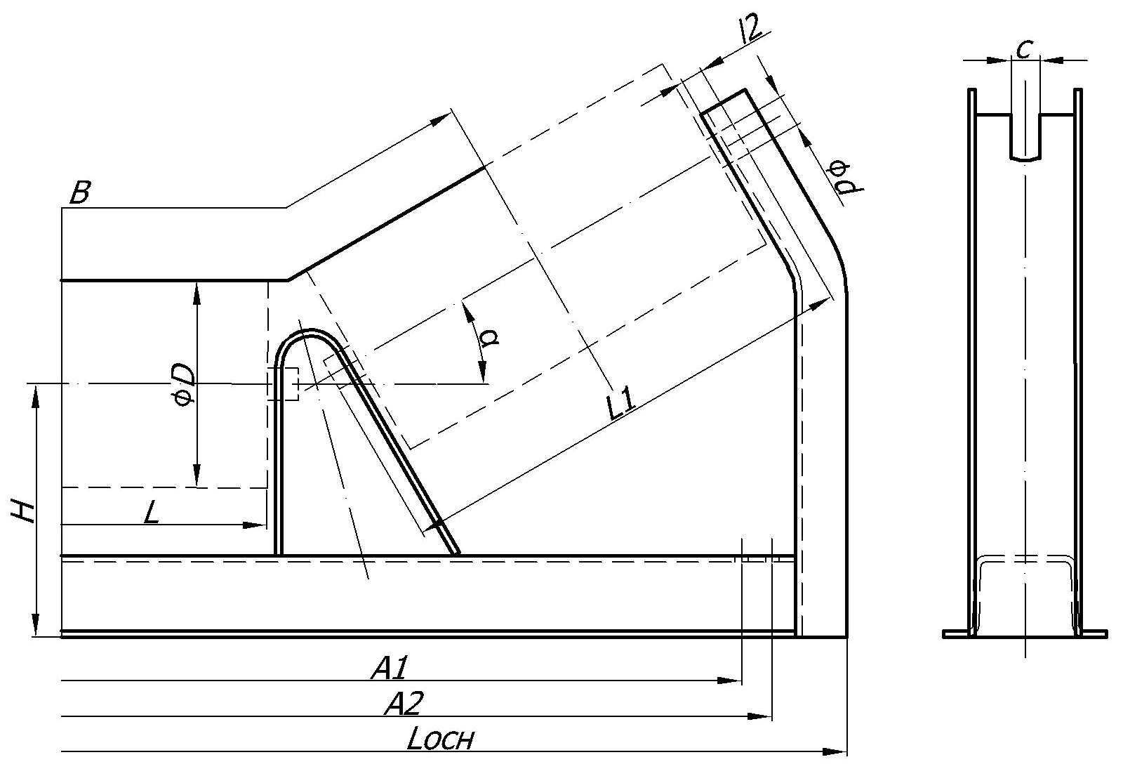
т.254-73-13, 254-71-94

В≤1000мм
α = 15°, 20°, 30°, 45°
Для роликов: ∅89; ∅102; ∅108;
∅127; ∅133
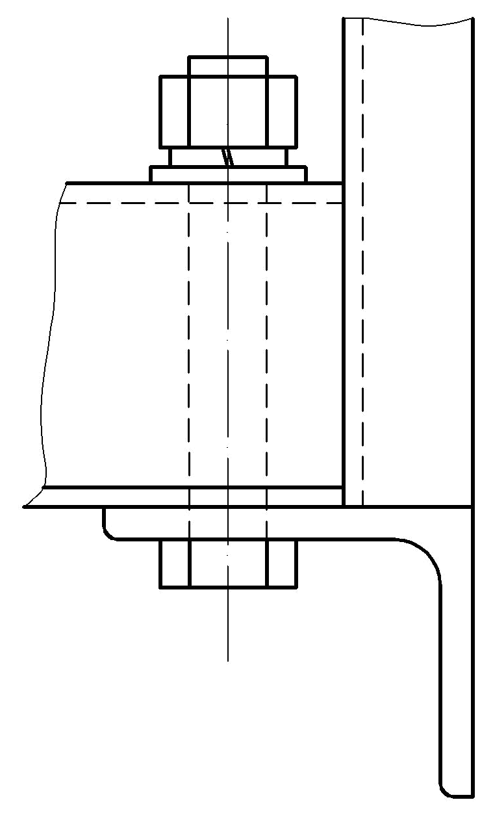
Заказчик:

Вариант 2

Вариант 1

B | D | α | H | L_{ОСН} | L | L1 | l2 | d | c | A1 | A2 | Вариант | d_{ОТВ} | Кол-во | Примечание

